«ЭКСКУРСИЯ ПО ГОРОДУ»
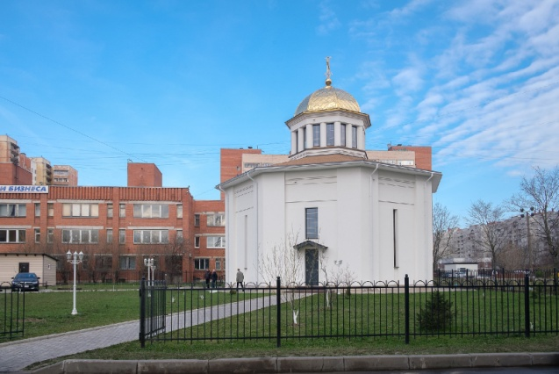  1. | 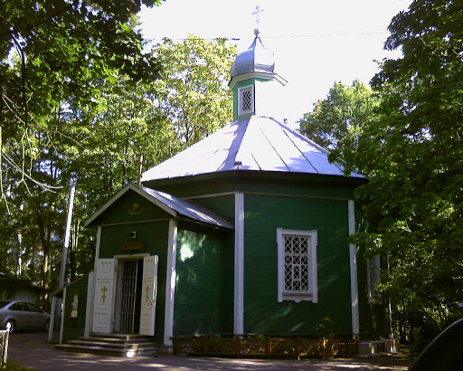  2.
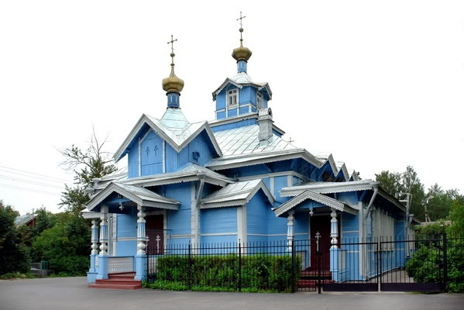  3. | 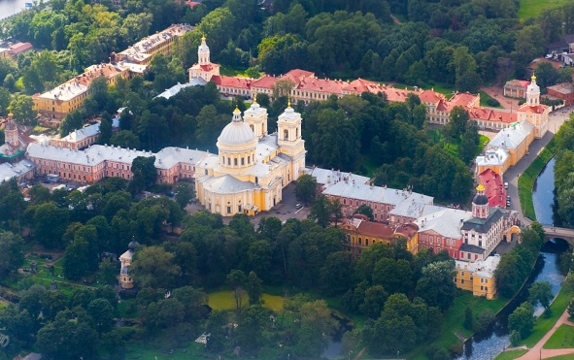  4.
5.

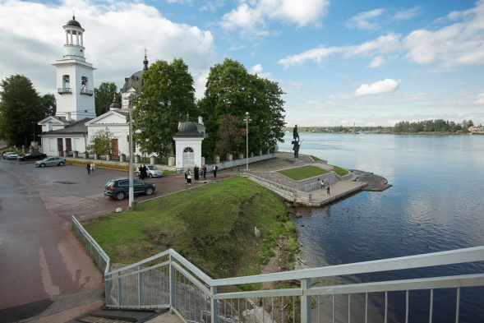

а) Храм святого благоверного князя Александра Невского в Красном Селе
б) Храм святого благоверного великого князя Александра Невского в Усть-Ижоре, Колпинский район
в) Свято-Троицкая Александро-Невская Лавра
г) Храм святого благоверного князя Александра Невского на пр. Маршала Жукова, Красносельский район
д) Храм святого князя Александра Невского в Шувалово

